**Najaarsvaccinatie 2024:   
Covid en Griep  
Menukaart Sensibilisatiematerialen**

**Update: 05/08/2024**

Vaccinatie tegen **corona (Covid-19) én tegen griep** is aanbevolen voor:

* 65+’ers
* Mensen die kwetsbaar zijn wegens een gezondheidsprobleem of verzwakte weerstand
* Iedereen die werkt in de zorg

Vaccinatie tegen **griep** is ook aanbevolen voor:

* Zwangere vrouwen

Gedrukte materialen bestellen kan bij Logo Limburg door een e-mail te sturen naar [logo@logolimburg.be](mailto:logo@logolimburg.be)

Deze materialen zullen opgestuurd worden, zodra ze bij Logo Limburg geleverd worden (voorzien na 16 augustus)

Affiche voor Covid en Griepvaccinatie

Doelgroep: Gezonde 65+’ers

Digitale affiche kan je [downloaden](https://www.vlaanderen.be/publicaties/omdat-je-liever-van-de-natuur-geniet-dan-van-een-virus-affiche-over-vaccinatie-tegen-griep-en-covid-voor-65ers)

Gedrukte affiches zijn gratis beschikbaar

Affiche voor Covid en Griepvaccinatie

Doelgroep: niet meer mobiele 80+’er in thuiszorg of WZC

Digitale affiche kan je [downloaden](https://www.vlaanderen.be/publicaties/omdat-je-graag-bezoek-krijgt-maar-liever-geen-griep-affiche-over-vaccinatie-tegen-griep-en-covid-voor-ouderen)

Gedrukte affiches zijn gratis beschikbaar

Affiche voor Covid en Griepvaccinatie

Doelgroep: zorgpersoneel

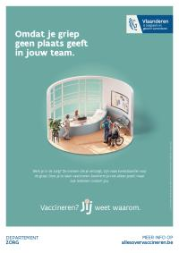

Digitale affiche kan je [downloaden](https://www.vlaanderen.be/publicaties/omdat-virussen-geen-plaats-hebben-in-jouw-team-affiche-over-vaccinatie-tegen-griep-en-covid-voor-zorgpersoneel)

Gedrukte affiches zijn gratis beschikbaar

Folder over Covid en Griepvaccinatie

Doelgroep: Breed publiek

Digitale folder kan je binnenkort [downloaden](https://www.allesovervaccineren.be/campagnes-en-materialen/campagne-covid-en-griepvaccinatie-najaar-2024)

Gedrukte folders zijn gratis beschikbaar

Folder over Covid en Griepvaccinatie

Doelgroep: Zorgpersoneel

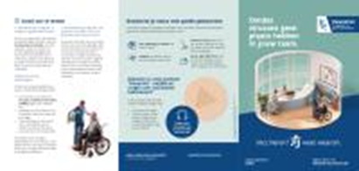

Digitale folder kan je [downloaden](https://publicaties.vlaanderen.be/view-file/68559)

Gedrukte folders zijn gratis beschikbaar

**Banners**

* Covid en Griep 65+’ers
* Griep 65+’ers
* Covid en Griep thuiszorg en WZC
* Griep thuiszorg en WZC

Deze kunnen in verschillende formaten [gedownload](https://www.allesovervaccineren.be/campagnes-en-materialen/campagne-covid-en-griepvaccinatie-najaar-2024) worden.

**Video’s**

* Animatiefilm Covid en Griep 65+’ers
* Animatiefilm Griep 65+’ers
* Getuigenis gezonde 80+’er
* Getuigenis verpleegkundige

Deze kunnen in verschillende formaten [gedownload](https://www.allesovervaccineren.be/campagnes-en-materialen/campagne-covid-en-griepvaccinatie-najaar-2024) worden.

**Vertelplaten**

Doelgroep: Kwetsbare doelgroepen

3 verschillende vertelplaten

* Doelgroepen
* Waarom vaccineren
* Hoe vaccineren en kostprijs

De vertelplaten kan je [downloaden](https://www.allesovervaccineren.be/campagnes-en-materialen/campagne-covid-en-griepvaccinatie-najaar-2024)

Gedrukte vertelplaten zijn gratis beschikbaar.

**Infografic**

De infografic kan je [downloaden](https://laatjevaccineren.paddlecms.net/sites/default/files/2023-09/VLAA0149_infographic_A3_Online.pdf) in een PDF bestand

**Affiche “Algemene voorzorgsmaatregelen”**

Gedrukte affiches zijn gratis beschikbaar.

**Affiche “Algemene voorzorgsmaatregelen- Kinderen”**

Gedrukte affiches zijn gratis beschikbaar.